Proposta comercial · Acme Logística
Programa G4 Scale para o time de liderança, com início em novembro de 2026.

Contexto
A Acme cresceu 40 % em dois anos e hoje tem 12 gestores de primeira viagem. O objetivo é acelerar a formação deles sem tirar ninguém da operação.

Escopo
- Imersão presencial de 3 dias em São Paulo
- Mentoria em grupo quinzenal por 6 meses
- Acesso ao G4 Skills para os 12 participantes
- Relatório de evolução ao fim de cada trimestre

Cronograma
- Kick-off com a diretoria (semana 1)
- Imersão presencial (semana 3)
- Mentorias e acompanhamento (meses 2 a 6)

Resultado esperado
Turmas anteriores com perfil parecido reduziram o turnover de gestores em 18 % no primeiro ano.
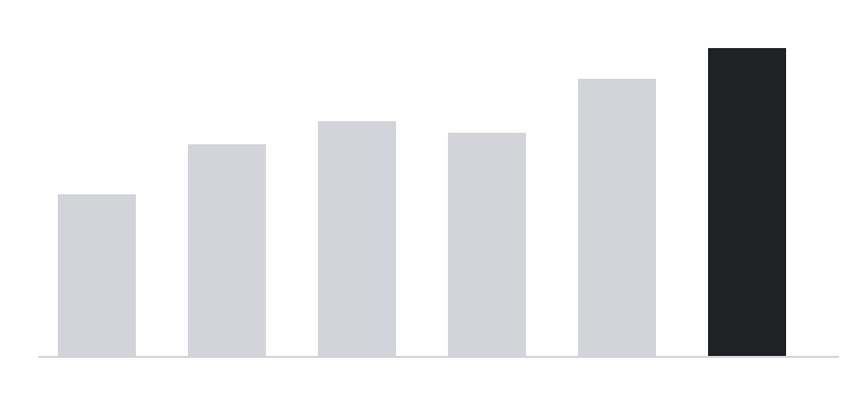

Investimento
Item | Quantidade | Valor
Imersão G4 Scale | 12 | R$ 298.800,00
Mentoria em grupo | 6 meses | R$ 72.000,00
G4 Skills (anual) | 12 | R$ 17.880,00
Total |  | R$ 388.680,00
Valores sem impostos, válidos até 31/10/2026. Pagamento em até 6 parcelas.

Próximos passos
Com o aceite, enviamos o contrato em até dois dias úteis e agendamos o kick-off.

